<有课>

软件架构文档

版本 <0.2>

修订历史记录

|  |  |  |  |
| --- | --- | --- | --- |
| **日期** | **版本** | **说明** | **作者** |
| 2019.7.9 | 0.2 | 迭代一评审 | 郭志 |
|  |  |  |  |
|  |  |  |  |
|  |  |  |  |

目录

1. 简介 4

1.1 目的 4

1.2 参考资料 4

2. 用例视图 4

3. 逻辑视图 4

3.1 概述 4

3.2 在构架方面具有重要意义的设计包 4

4. 进程视图 4

5. 部署视图 4

6. 实现视图 5

7. 数据视图（可选） 5

8. 核心算法设计（可选） 5

软件架构文档 （简化版）

# 简介

## 目的

本文档将从构架方面对系统进行综合概述，其中会使用多种不同的构架视图来描述系统的各个方面。它用于记录并表述已对系统的构架方面作出的重要决策。

## 参考资料

1.有课立项建议书，C18-有课小组

2.有课需求规约，C18-有课小组

# 用例视图

本章是对软件架构的用例视图的描述。

## 主要用例

## IMG_256

图1 有课系统用例图

# 逻辑视图

本章是对软件架构的逻辑视图的描述。主要内容包括描述重要的类，类的分包，子系统以及子系统的分层等。

## 概述

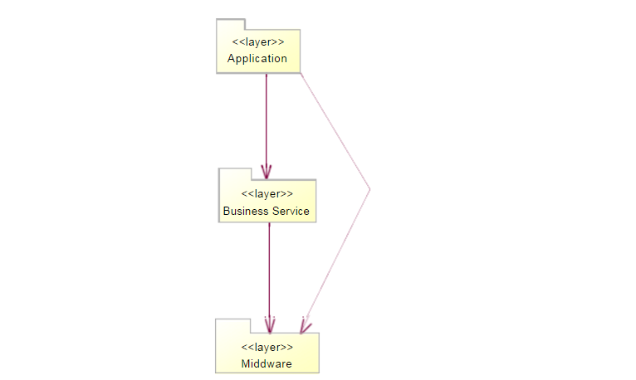

有课系统的逻辑视图主要由三层组成，分别是Application层,Business Service层和Middle层。

Application层主要由相应用户请求的各种controller组成，它会调用Bussiness Service层中的函数进行业务逻辑处理，同时将处理结果以json形式返回给用户。

Bussiness Service层主要完成实际的业务逻辑，同时包括与数据库表OR映射的entiry类，以及访问数据库的repository层，和封装数据库的dao层。

Middle层为开发过程中用到的函数库。

## Application层

## 

Application主要有3个子包组成，分别为UserController,CourseController,JaccountController。

UserController包主要包含loginController,specificController.

CourseController包主要包含updateCourseController,searchCourseController,specificCourseController。

JaccountController包主要包含loginController,profileController

## Business Service层

## Business Service层包括Service，dao,repository,entity四个包。

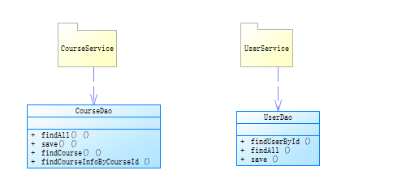

### Service包

### Service包由两个包组成，UserService包负责处理用户相关事务，CourseService负责处理课程 相关事务。

## Middleware层

## Middle层为开发过程中用到的函数库。

# 进程视图

# 部署视图

本章描述部署和运行软件的物理网络配置。

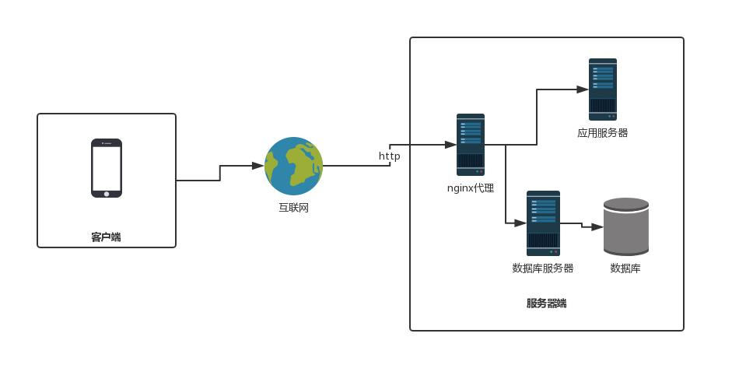

## User Client

用户主要通过浏览器来访问系统，客户端与服务端的连接是互联网。

## Server

应用服务器运行有课系统，有课系统部署在Tomcat7.0容器上，它与数据服务器通过jdbc连接。

## DB Server

数据服务器运行MySQL、MongoDB数据库。

# 实现视图

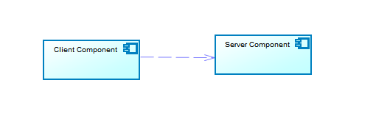

# 数据视图（可选）

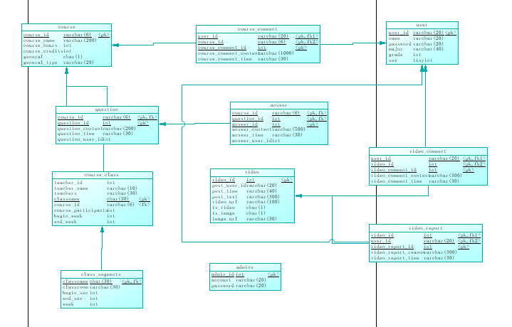

# 核心算法设计（可选）